UITWERKINGENBLAD: SOCIALE ZEKERHEID

Opdracht 1: ………………………………………………………………………………………………………………………………………

Opdracht 2:
Sociale zekerheid = stelstel van sociale verzekeringen en sociale voorzieningen.

Sociale verzekeringen
(worden betaald uit premies)

Sociale ………….. (worden betaald uit …………):
zijn bedoeld voor mensen die geen beroep meer kunnen doen op een uitkering op grond van een sociale uitkering → ‘vangnet/laatste redmiddel’ als je echt niets anders meer hebt

- ............. verzekeringen:
verzekeringen voor iedereen die in NL woont of werkt. De uitkeringen zijn niet afhankelijk van het inkomen, de premies wel.

- werknemersverzekeringen:
zijn uitsluitend bestemd voor …………………... Zowel de uitkeringen als de premies zijn inkomensafhankelijk (dus hoe meer je verdient, hoe meer premie je betaalt en hoe hoger de uitkering zal zijn)

Voorbeelden: - AOW
- …….
- …….
Voorbeelden: - WIA
- …….
- …….
Voorbeelden: - WIA
- …….
- …….
Voorbeelden: - WIA
- …….
- …….
Voorbeeld: - WWB
(=Bijstand)
- …….
Opdracht 3:
 | Verzekering | Naam en omschrijving verzekering/uitkering. | Hoogte van de uitkering
 | Ouderdom. Er komt een moment dat je moet stoppen met werken  . | AOW / Algemene Ouderdomswet. Basispensioen voor mensen van 65 (binnenkort 67) en ouder.  Bereken op welke leeftijd jij AOW krijgt. Ga naar: https://www.wijzeringeldzaken.nl/rekenhulpen/rekenhulp-aow-leeftijd/ | 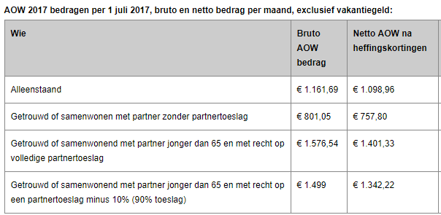
 | Kosten opvoeding van kinderen.
 | Je kunt niet meer in je eigen levensonderhoud voorzien, bijvoorbeeld door geen of te weinig inkomsten. Dat betekent dat je geen geld hebt voor je huur, eten, drinken, kleding, ziektekostenverzeke-ring, gas, water en licht.  Je hebt ook geen recht op een andere uitkering waarmee je de kosten kunt betalen.
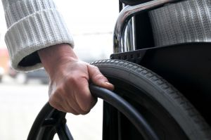 | Door langdurige ziekte kun je niet of minder werken.
 | Je bent je baan kwijt. Stel, je werkgever moet bezuinigen of gaat failliet. Je bent dan buiten je eigen schuld om werkloos.
 | Ziek. Het gebeurt iedereen wel eens. Je hebt dan kosten voor de dokter, medicijnen of bijvoorbeeld het ziekenhuis

 | Jongeren met een ziekte of een handicap die niet of niet volledig kunnen werken

Opdracht 4:

Wat denk je, ben je in Nederland goed af als je (een tijd) niet kunt werken en dus niet voor je eigen inkomen kunt zorgen? Wat denk je over de toekomst van de sociale zekerheid in Nederland? Kan het wel wat minder of zou het wat beter moeten? Leg uit.

